[苏州大学功能纳米与软物质研究院何耀/王后禹论文遭质疑，NC图像现重复，作者全力补救](https://mp.weixin.qq.com/s?__biz=Mzk3NTEwMTE3OA==&mid=2247486071&idx=1&sn=7142f999110070e394daf0d9f2a00de9)

[学术荟萃](javascript:void(0);)2025-04-20 17:14:00山东

**Part.1**



**论文简介**

**标题：Multifunctional nanoagents for ultrasensitive imaging and photoactive killing of Gram-negative and Gram-positive bacteria**

**日期：**2019年9月6日

**单位与作者：**苏州大学功能纳米与软物质研究院 Jiali Tang、Binbin Chu、Houyu Wang(通讯作者 音译 王后禹)、Yao He(通讯作者 音译 何耀)

**期刊：*Nature Communications***

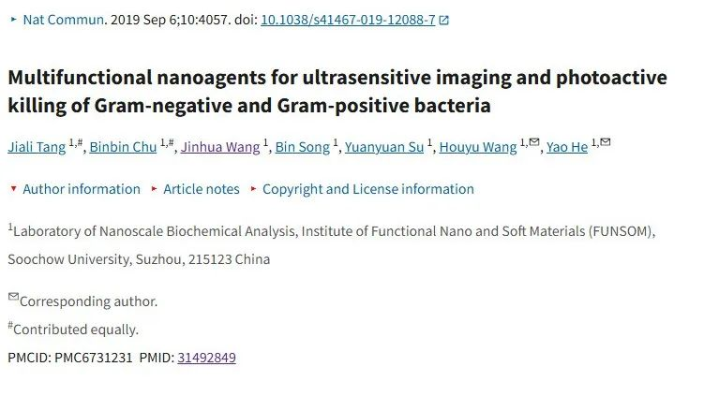

**Part.2**



**图像重复问题**

**#1 图 7：图像之间意外的重叠区域，应显示不同的治疗条件。**

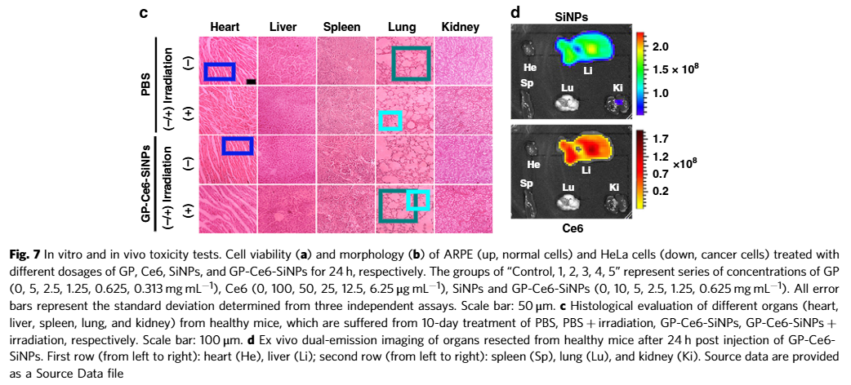

**Part.3**



**作者回应**

**作者 Houyu Wang 回应：**感谢您再次就图 7 发表 PubPeer 评论！我们对原始数据进行了细致的重新审查，以确保我们工作的准确性和完整性。

我们的审查发现，在原始图 7c 中，标有 “用 PBS 处理的心脏”、“用 PBS 处理的肺 ”和 “用 PBS + 照射处理的肺 ”的面板无意中与 “用 GP-Ce6-SiNPs 处理的心脏 ”和 “用 GP-Ce6-SiNPs + 照射处理的肺 ”组重复。这一错误出现在图表组装过程中，完全是无意的。我们对这一疏忽表示诚挚的歉意，并充分认识到我们在《自然》杂志图像完整性和标准编辑政策下的责任。

为了纠正错误，我们向《自然-通讯》编辑提供了图 7c 的完整、未经处理的原始数据集。我们还用正确的显微照片替换了修订图中的错误面板。这些修改没有改变我们论文的结论，我们仍将坚定不移地致力于严格的数据管理。

The raw data of original Figure 7c :

Original Figure 7c (Heart)

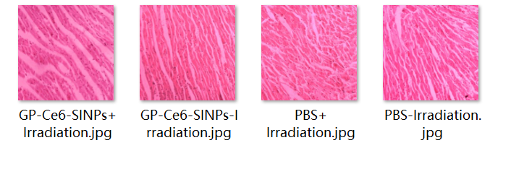

Original Figure 7c (Kidney)

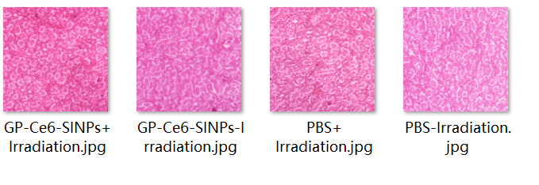

Original Figure 7c (Liver)

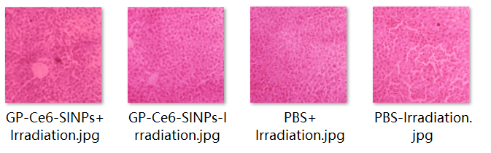

**基金支持：**

* 国家基础研究发展计划（2013CB934400）
* 国家自然科学基金（21825402、31400860、21575096和21605109）
* 中国江苏省自然科学基金（No.BK20170061）
* 由江苏省高等学校学术优先项目发展 （PAPD）
* 111 项目以及苏州纳米科学与技术协同创新中心 （NANO-CIC） 资助的项目

**参考信息：**

https://pmc.ncbi.nlm.nih.gov/articles/PMC6731231/

https://www.pubpeer.org/publications/C6777047A6AB126D09E663072862FD#1